

Proyecto Kronos

**Manual de Instalación**

Versión: 0.1

ÍNDICE

1. INTRODUCCIÓN 3

1.1 Objetivo 3

1.2 Alcance 3

2. DESCRIPCIÓN DEL SISTEMA 4

2.1 Herramientas utilizadas para el desarrollo del sistema………...………………. .4

3. RECURSOS HARDWARE 5

3.1 Servidores 5

3.2 Estaciones cliente 5

4. INSTALACIÓN Y CONFIGURACIÓN SERVIDORES 5

4.1 Instalación XAMPP server…………………………………………………………..5

4.2 Instalación MYSQL server…………………………………………………….……12

5. CASOS DE USO………………………………………………………………………...17

6. MODELO RELACIONAL………………………………………………………………..29

7. DICCIONARIO DE DATOS……………………………………………………………..30

8. HOSTING…………………………………………………………………………………31

11 GLOSARIO 20

12 REFERENCIAS………………………………………………………………………….21

**INTRODUCCIÓN**

En el presente proyecto se propone un sistema de información dirigido a una empresa distribuidora de productos para mascotas al por mayor. El objetivo de dicho proyecto es mejorar el sistema de inventarios que poseen actualmente, mediante las herramientas que ofrece el software que estamos proponiendo, el cual busca ayudar/mejorar el funcionamiento del flujo de información de los productos de la empresa.

**OBJETIVO**

**General:**

Implementar un sistema de información en la empresa Col. Mascotas, el cual apoye el control de flujo de datos/registros de los mas de 3.500 productos con los que trabaja de una forma más precisa.

**Específicos**:

* Gestionar de forma adecuada las salidas y entradas de los productos de la empresa
* Gestionar productos por clase.
* Generar informes de las salidas y entradas de los productos.

**ALCANCE**

El sistema de información de inventario Kronos, tiene planificado desarrollarse en un lapso de tiempo de un año y seis meses.

Se desea implementar dicho sistema en la empresa Col. Mascotas, la cual se encuentra ubicada en la ciudad de Bogotá, Colombia, carrera 29 #66-63

**Descripción del sistema**

**Herramientas utilizadas para el desarrollo:**

1. APACHE2.4:

Servidor web HTTP de código abierto para la creación de páginas y servicios web. Es un servidor multiplataforma, gratuito, muy robusto.

1. **PHP 7:**

Es un lenguaje de código abierto muy popular específicamente adecuado para el desarrollo web y puede ser incrustado en HTML. PHP está enfocado principalmente a la programación de scripts del lado del servidor, por lo que se puede hacer cualquier cosa que pueda hacer otro programa CGI, como recopilar datos de formulario, generar páginas con contenidos dinámicos, o enviar y recibir cookies.

PHP puede emplearse en todos los sistemas operativos principales, incluyendo Linux, Microsoft Windows, Mac OS X, RISC OS y probablemente otros más. PHP admite la mayoría de servidores web hoy en día, incluyendo Apache, IIS, y muchos otros.

1. **MYSQL 8.0**

MySQL es un sistema de gestión de bases de datos relacional desarrollado bajo licencia dual: Licencia pública general/Licencia comercial por Oracle Corporation Existen varias interfaces de programación de aplicaciones que permiten, a aplicaciones escritas en diversos lenguajes de programación, acceder a las bases de datos MySQL, incluyendo C, C++, C#, Pascal, Delphi MySQL es muy utilizado en aplicaciones web, como Joomla, WordPress, Drupal o phpBB, en plataformas (Linux/Windows-Apache-MySQL-PHP/Perl/Python).

1. **HTML2PDF**

Es un conversor de HTML a PDF escritor en PHP4 (utilizando FPDF), y PHP5. Permite la conversación de HTML 4.01 válido en formato PDF, y se distribuye bajo licencia LGPL. Esta biblioteca se ha hecho para ayudar en la creación de PDF, no para convertir directamente una página HTML

**RECURSOS HARDWARE**

**Servidores:**

|  |  |  |
| --- | --- | --- |
| Apache | | |
| **Dato** | **Valor mínimo** | **Valor recomendado** |
| Procesador | Intel/AMD a 1.5 GHz | Intel/AMD a 2.6 GHz. |
| Memoria RAM | 2 GB | 4 GB |
| Tamaño almacenamiento | 3 GB | 4 GB libres en el disco duro. |
| otros | Conexión a Internet | Conexión a Internet |

# Estaciones cliente:

|  |  |  |
| --- | --- | --- |
| **Dato** | **Valor mínimo** | **Valor recomendado** |
| Procesador | Intel/AMD a 1.5 GHz | Intel/AMD a 2.6 GHz. |
| Memoria RAM | 1 GB | 2 GB |
| Tamaño almacenamiento | 1 GB | 2 GB libres en el disco duro. |
| otros | Conexión a internet | Conexión a Internet |

# INSTALACION SERVIDORES

**XAMPP:**

El archivo de descarga se puede conseguir directamente desde la página del proyecto apache.

Una vez obtenido el archivo de instalación de XAMPPle damos “ok”

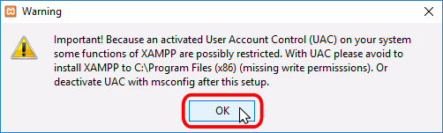

A continuación, se inicia el asistente de instalación. Para continuar, haga clic en el botón “Next”.

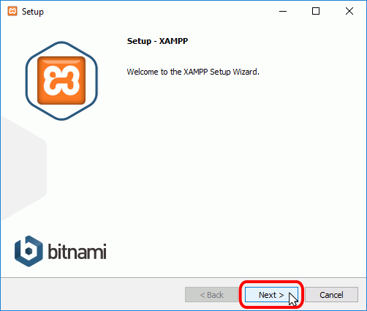

Los componentes mínimos que instala XAMPP son el servidor Apache y el lenguaje PHP, pero XAMPP también elegimos los componentes que necesitamos dichos anteriormente.

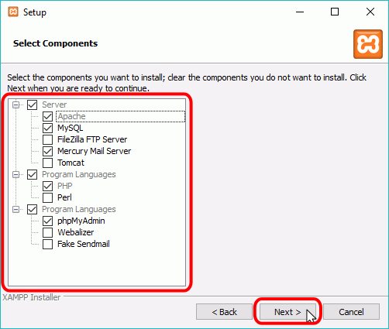

Elegimos la carpeta en cual carpeta lo instalaremos. La carpeta de instalación se hará predeterminadacon el nombre de **C:\xampp**. Para continuar la configuración de la instalación, haga clic en el botón “

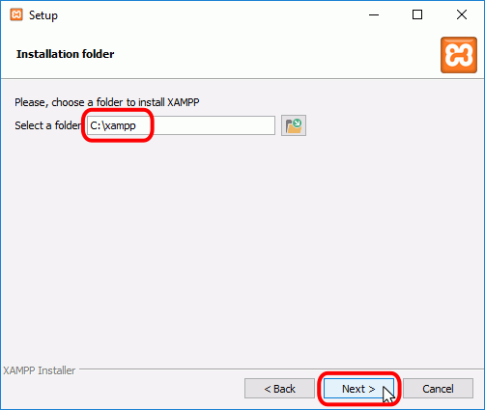

A continuación hacemos clic en “Next”

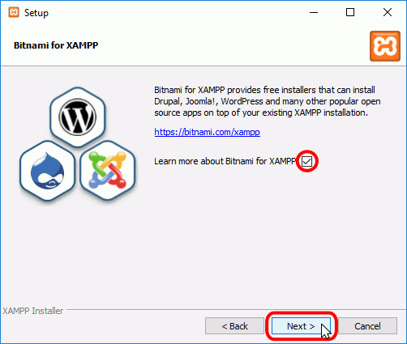

. Nuevamente damos clic en“Next” para comenzar la instalación en el disco duro.

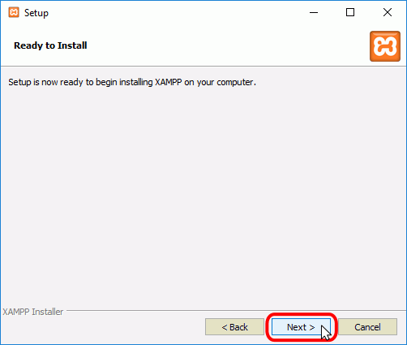

El proceso de puede durar unos minutos.

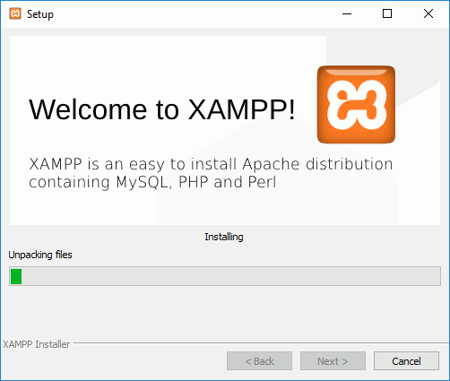

Durante la instalación, si en el ordenador no se había instalado Apache anteriormente, en algún momento se mostrará un aviso del cortafuego de Windows para autorizar a Apache a comunicarse en las redes privadas o públicas. Una vez elegidas las opciones deseadas (se recomienda permitir las redes privadas y denegar las redes públicas), haga clic en el botón “Permitir acceso”.

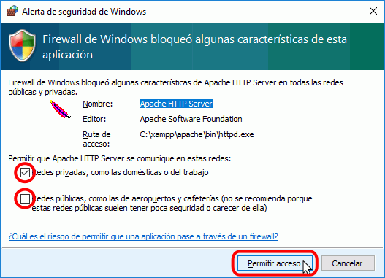

Una vez terminada la fase de instalación, la pantalla final confirma que XAMPP ha sido instalado. Ahora damos clic en el botón “Finish”.

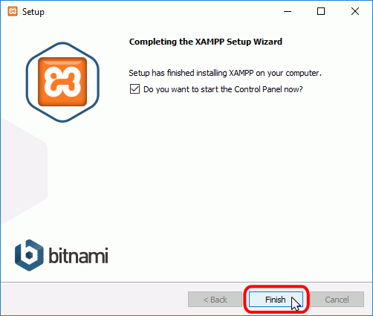

**MYSQL SERVER**

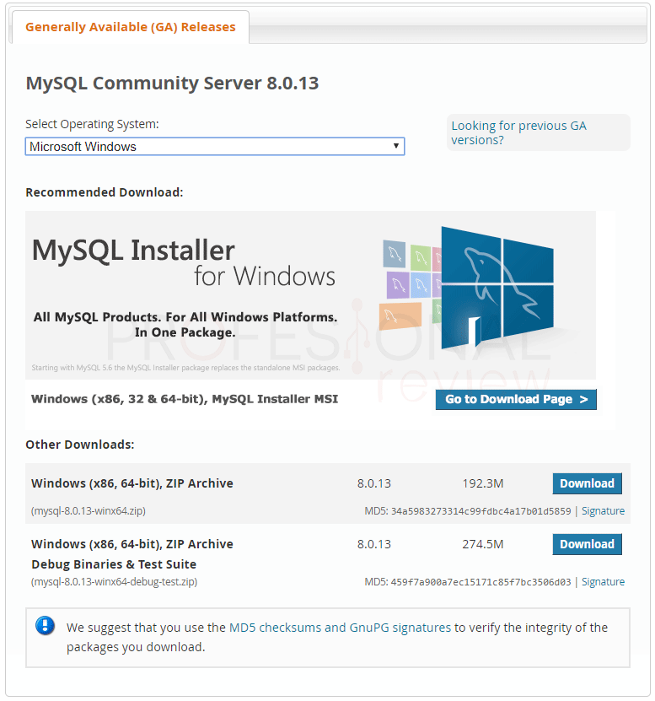

Se podrá encontrar el instalador en <https://www.mysql.com/downloads/> primero debes mirar en el pc si es de 32 o de 64 bits

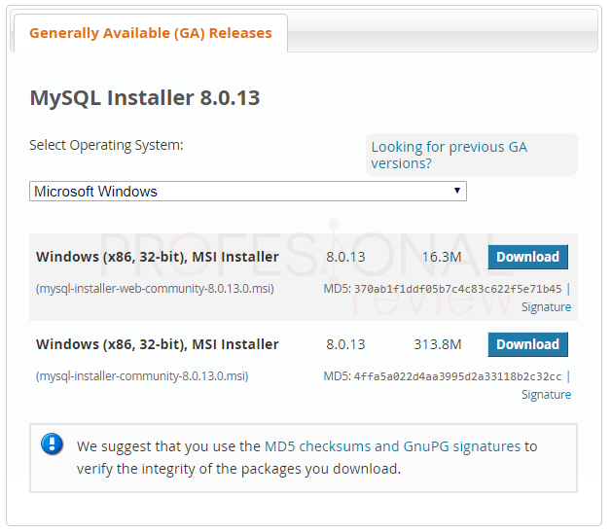

Después

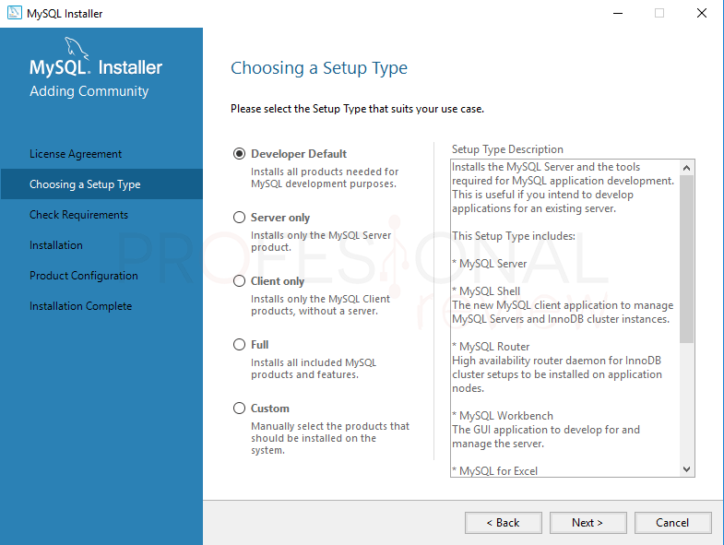

Acá escogemos el set up que usaremos.

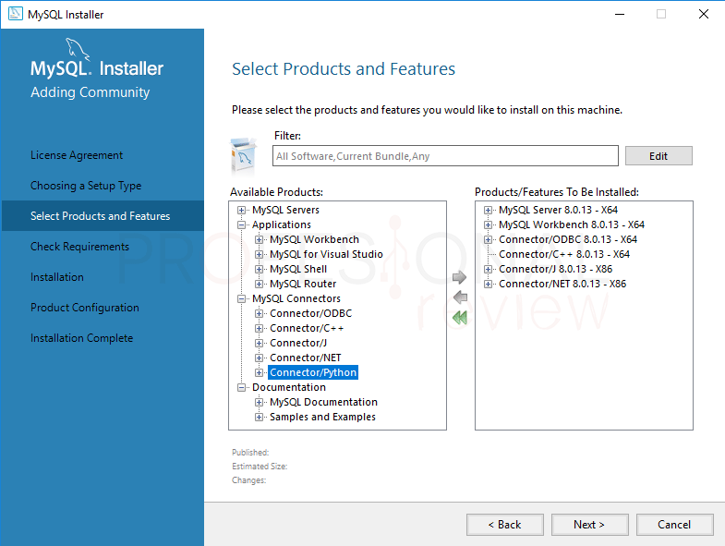

Escogemos que tipo de conector con el leguaje y donde lo queremos guardar en el computador.

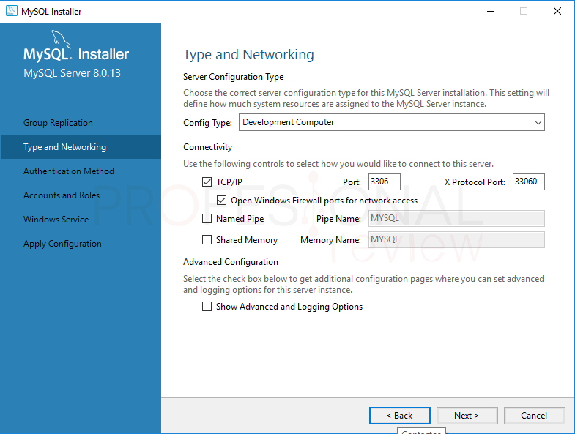

En esta parte escogemos que puerto y que protocolos.

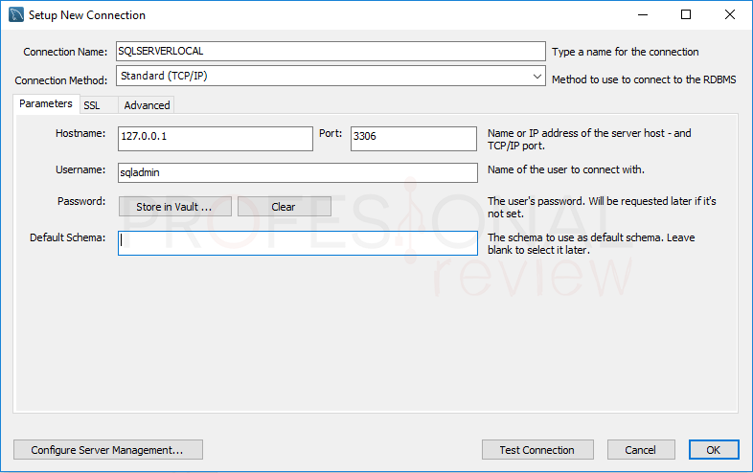

Por último, conectaremos al servidor de base de datos.

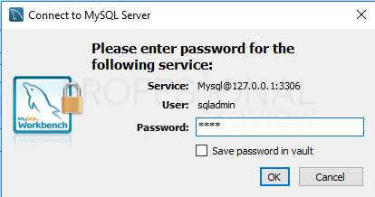

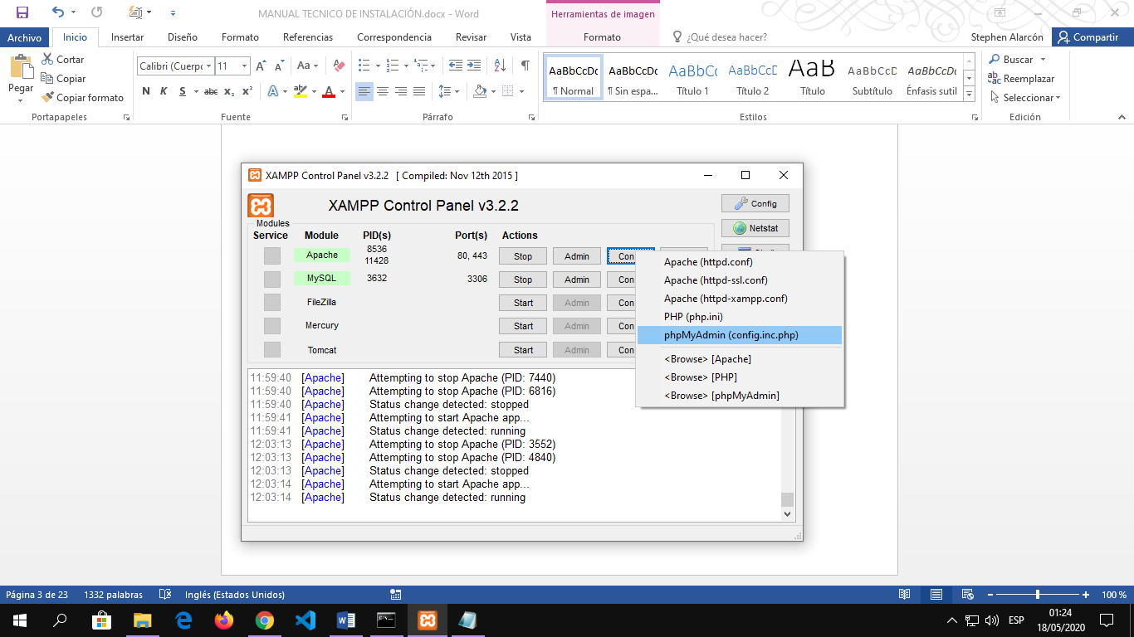

Sustituya lo siguiente:

$cfg['Servers'][$i]['auth_type'] = 'config';

$cfg['Servers'][$i]['AllowNoPassword'] = true;

Por:

$cfg['Servers'][$i]['auth_type'] = 'cookie';

$cfg['Servers'][$i]['AllowNoPassword'] = false;

# CASOS DE USO

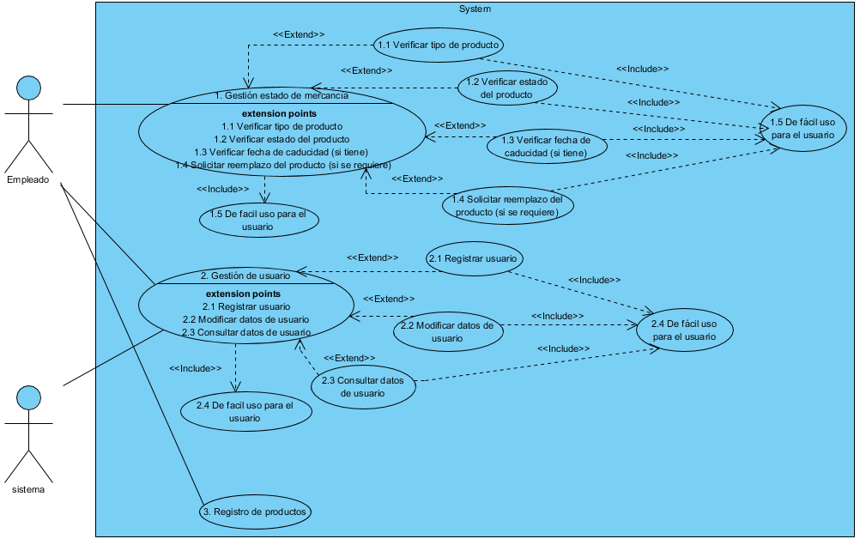

|  |  |  |
| --- | --- | --- |
| **# Ref.** | | CU1.1 |
| **Caso deUso** | | Verificartipo de producto |
| **Autor** | | Juan Huertas, Luis Cuasquer, Mateo Vega, Brahiam Culma & Kevin Arias |
| **Fecha** | | 24/06/2019 |
| **Versión** | | Versión 1 |
| **Actor/es** | | Empleado |
| **Tipo** | | Primario |
| **Descripción** | | El empleado deberá identificar que tipo de producto a ingresado a la empresa (comida, juguetes, accesorios) |
| **Referencias**  **Cruzadas** | **C.U.** | CU01 |
| **R.F.** | RF01  RNF02 |
| **Precondición** | | Debe haber ingresado mercancía a la bodega. |
| **Secuencia Normal** | | |

|  |  |
| --- | --- |
| **ESCENARIO Verificar tipo de producto:**  1. Ingresarán distintas referencias a la bodega y el empleado debe identificar de que se trata. | |
| **Post-condición** | El empleado debe registrar el dato solicitado. |
| **Excepciones**  No aplica. | |
| **Frecuenciaesperada** | Frecuente cada vez que se realice un pedido |
| **Prioridad** | Alta |
| **Comentarios** | Sin comentario. |

|  |  |  |
| --- | --- | --- |
| **# Ref.** | | CU1.2 |
| **Caso deUso** | | Verificarestado del producto. |
| **Autor** | | Juan Huertas, Luis Cuasquer, Mateo Vega, Brahiam Culma & Kevin Arias |
| **Fecha** | | 24/06/2019 |
| **Versión** | | Versión 1 |
| **Actor/es** | | Empleado |
| **Tipo** | | Primario |
| **Descripción** | | El empleado deberá identificar las condiciones en las que se encuentra el producto que ingresó (roto, usado, abierto). |
| **Referencias**  **Cruzadas** | **C.U.** | CU01 |
| **R.F.** | RF01  RNF02 |
| **Precondición** | | Debe haber ingresado mercancía a la bodega. |
| **Secuencia Normal** | | |

|  |  |
| --- | --- |
| **ESCENARIO verificar estado del producto:**  1. No aplica | |
| **Post-condición** | El empleado debe realizar un informe. |
| **Excepciones**  1.1 No aplica. | |
| **Frecuenciaesperada** | Frecuente cada vez que se realice un pedido |
| **Prioridad** | Alta |
| **Comentarios** | Sin comentario. |

|  |  |  |  |
| --- | --- | --- | --- |
| **# Ref.** | | CU1.3 | |
| **Caso deUso** | | Verificar fecha de caducidad (si tiene) | |
| **Autor** | | Juan Huertas, Luis Cuasquer, Mateo Vega, Brahiam Culma & Kevin Arias | |
| **Fecha** | | 24/06/2019 | |
| **Versión** | | Versión 1 | |
| **Actor/es** | | Empleado | |
| **Tipo** | | Primario | |
| **Descripción** | | El empleado deberá identificar en los productos comestibles si su fecha de caducidad ya pasó. | |
| **Referencias**  **Cruzadas** | **C.U.** | CU01 | |
| **R.F.** | RF01  RNF02 | |
| **Precondición** | | El empleado debe identificar los productos comestibles. | |
| **Secuencia: Normal** | | | |
|  | | | |
|  | | | |
| **ESCENARIO verificar fecha de caducidad:**  1.1 No aplica | | | |
| **Post-condición** | | | El empleado debe registrar los productos que ya expiraron. |
| **Excepciones**  1. No aplica. | | | |
| **Frecuenciaesperada** | | | Frecuente cada vez que se realice un pedido. |
| **Prioridad** | | | Alta |
| **Comentarios** | | | Sin comentario. |

|  |  |  |  |
| --- | --- | --- | --- |
| **# Ref.** | | CU1.4 | |
| **Caso deUso** | | Solicitar reemplazo del producto (si se requiere) | |
| **Autor** | | Juan Huertas, Luis Cuasquer, Mateo Vega, Brahiam Culma & Kevin Arias | |
| **Fecha** | | 24/06/2019 | |
| **Versión** | | Versión 1 | |
| **Actor/es** | | Empleado | |
| **Tipo** | | Primario | |
| **Descripción** | | El empleado solicitará el reemplazo de los productos si estos se encuentran en mal estado. | |
| **Referencias**  **Cruzadas** | **C.U.** | CU01 | |
| **R.F.** | RF01  RNF02 | |
| **Precondición** | | El empleado debió identificar el estado del producto. | |
| **Secuencia: Normal** | | | |
|  | | | |
|  | | | |
| **ESCENARIO Solicitar reemplazo del producto (si se requiere):**   1. No aplica. | | | |
| **Post-condición** | | | El empleado recibirá un recambio de los productos en mal estado, por otros en buen estado. |
| **Excepciones**  1. No aplica. | | | |
| **Frecuenciaesperada** | | | Frecuente siempre que se encuentren productos en mal estado. |
| **Prioridad** | | | Alta |
| **Comentarios** | | | Sin comentario. |

|  |  |  |  |
| --- | --- | --- | --- |
| **# Ref.** | | CU1.5 | |
| **Caso deUso** | | De fácil uso para el usuario | |
| **Autor** | | Juan Huertas, Luis Cuasquer, Mateo Vega, Brahiam Culma & Kevin Arias | |
| **Fecha** | | 24/06/2019 | |
| **Versión** | | Versión 1 | |
| **Actor/es** | | Usuario | |
| **Tipo** | | Primario | |
| **Descripción** | | El cliente deberá ingresar su documento de identidad | |
| **Referencias**  **Cruzadas** | **C.U.** | CU01 | |
| **R.F.** | RF01  RNF02 | |
| **Precondición** | | El usuario debe querer utilizar el sistema. | |
| **Secuencia: Normal** | | | |
|  | | | |
|  | | | |
| **ESCENARIO de fácil uso para el usuario:**  1.1 No aplica. | | | |
| **Post-condición** | | | Se le facilitará al usuario el manejo del sistema. |
| **Excepciones**  1. No aplica | | | |
| **Frecuenciaesperada** | | | Frecuente Siempre que se utilice el sistema |
| **Prioridad** | | | Alta |
| **Comentarios** | | | Sin comentario. |

|  |  |  |  |
| --- | --- | --- | --- |
| **# Ref.** | | CU2.1 | |
| **Caso deUso** | | Registrar usuario | |
| **Autor** | | Juan Huertas, Luis Cuasquer, Mateo Vega, Brahiam Culma & Kevin Arias | |
| **Fecha** | | 24/06/2019 | |
| **Versión** | | Versión 1 | |
| **Actor/es** | | Sistema/usuario | |
| **Tipo** | | Primario | |
| **Descripción** | | Los usuarios deberán realizar un registro para poder ingresar al sistema, en el cual ingresarán sus satos personales (Nombre, teléfono, dirección, ciudad, cargo, correo electrónico, contraseña). | |
| **Referencias**  **Cruzadas** | **C.U.** | CU02 | |
| **R.F.** | RF02  RNF02 | |
| **Precondición** | | El usuario debe querer utilizar el sistema. | |
| **Secuencia: Normal** | | | |
|  | | | |
|  | | | |
| **ESCENARIO registrar usuario:**   1. No aplica. | | | |
| **Post-condición** | | | La información quedará guardada en una base de datos. |
| **Excepciones**  1. Presenta un errora causadelos datosdiligenciados. | | | |
| **Frecuenciaesperada** | | | Frecuente Solo una vez, cuando el cliente quiera registrarse. |
| **Prioridad** | | | Alta |

|  |  |  |  |
| --- | --- | --- | --- |
| **# Ref.** | | CU2.2 | |
| **Caso deUso** | | Modificardatos de usuario | |
| **Autor** | | Juan Huertas, Luis Cuasquer, Mateo Vega, Brahiam Culma & Kevin Arias | |
| **Fecha** | | 24/06/2019 | |
| **Versión** | | Versión 1 | |
| **Actor/es** | | Sistema/usuario | |
| **Tipo** | | Primario | |
| **Descripción** | | El usuario podrá modificar sus datos cada vez que sea necesario. | |
| **Referencias**  **Cruzadas** | **C.U.** | CU02 | |
| **R.F.** | RF02  RNF02 | |
| **Precondición** | | El usuario debe haber cambiado alguno de sus datos. | |
| **Secuencia: Normal** | | | |
|  | | | |
|  | | | |
| **ESCENARIO modificar datos de usuario:**   1. No aplica | | | |
| **Post-condición** | | | Los datos modificados quedarán almacenados en una base de datos.. |
| **Excepciones**  1. Presenta un errora causadelos datosdiligenciados. | | | |
| **Frecuenciaesperada** | | | Frecuente Solo una vez, cuando el usuario necesite modificar dichos datos. |
| **Prioridad** | | | Alta |
| **Comentarios** | | | Sin comentario. |

|  |  |  |  |
| --- | --- | --- | --- |
| **# Ref.** | | CU2.3 | |
| **Caso deUso** | | Consultardatos de usuario | |
| **Autor** | | Juan Huertas, Luis Cuasquer, Mateo Vega, Brahiam Culma & Kevin Arias | |
| **Fecha** | | 24/06/2019 | |
| **Versión** | | Versión 1 | |
| **Actor/es** | | Sistema/usuario | |
| **Tipo** | | Primario | |
| **Descripción** | | El usuario podrá consultar los datos que se encuentran almacenados en el sistema cada vez que lo desee. | |
| **Referencias**  **Cruzadas** | **C.U.** | CU01 | |
| **R.F.** | RF01  RNF02 | |
| **Precondición** | | El usuario debe querer consultar sus datos. | |
| **Secuencia: Normal** | | | |
|  | | | |
|  | | | |
| **ESCENARIO consultar datos de usuario:**   1. No aplica. | | | |
| **Post-condición** | | | No aplica. |
| **Excepciones**  1. Presenta un errora causadelos datosdiligenciados. | | | |
| **Frecuenciaesperada** | | | Frecuente Solo una vez, cuando el cliente quiera registrarse. |
| **Prioridad** | | | Alta |
| **Comentarios** | | | Sin comentario. |

|  |  |  |  |
| --- | --- | --- | --- |
| **# Ref.** | | CU2.4 | |
| **Caso deUso** | | De fácil uso para el usuario | |
| **Autor** | | Juan Huertas, Luis Cuasquer, Mateo Vega, Brahiam Culma & Kevin Arias | |
| **Fecha** | | 24/06/2019 | |
| **Versión** | | Versión 1 | |
| **Actor/es** | | Sistema/cliente | |
| **Tipo** | | Primario | |
| **Descripción** | | El sistema será sencillo de utilizar. | |
| **Referencias**  **Cruzadas** | **C.U.** | CU01 | |
| **R.F.** | RF01  RNF02 | |
| **Precondición** | | No aplica. | |
| **Secuencia: Normal** | | | |
|  | | | |
|  | | | |
| **ESCENARIO de fácil uso para el usuario:**   1. Se presentará una interfaz sencilla, llamativa y fácil de usar. | | | |
| **Post-condición** | | | No aplica. |
| **Excepciones**  1. No aplica. | | | |
| **Frecuenciaesperada** | | | Frecuente Siempre que el cliente use el sistema |
| **Prioridad** | | | Alta |
| **Comentarios** | | | Sin comentario. |

|  |  |  |  |
| --- | --- | --- | --- |
| **# Ref.** | | CU03 | |
| **Caso deUso** | | Registro de productos | |
| **Autor** | | Juan Huertas, Luis Cuasquer, Mateo Vega, Brahiam Culma & Kevin Arias | |
| **Fecha** | | 24/06/2019 | |
| **Versión** | | Versión 1 | |
| **Actor/es** | | Empleado | |
| **Tipo** | | Primario | |
| **Descripción** | | El empleado debe registrar en el sistema la referencia, tipo y cantidad del producto que ingresó a la bodega | |
| **Referencias**  **Cruzadas** | **C.U.** | CU03 | |
| **R.F.** | RF03 | |
| **Precondición** | | Se deben haber generado movimientos en la mercancía de la empresa. | |
| **Secuencia: Normal** | | | |
|  | | | |
|  | | | |
| **ESCENARIO Registro de productos:**   1. Al ingresar los datos de los productos (Nombre, descripción, tipo, cantidad, precio, fecha de vencimiento) podrán ser almacenados correctamente. | | | |
| **Post-condición** | | | Se podrán almacenar o enviar los productos correctamente. |
| **Excepciones**  1. Presenta un errora causadelos datosdiligenciados. | | | |
| **Frecuenciaesperada** | | | Frecuente Siempre que se hagan pedidos de los clientes tanto como de la empresa |
| **Prioridad** | | | Alta |
| **Comentarios** | | | Sin comentario. |

# MODELO RELACIONAL

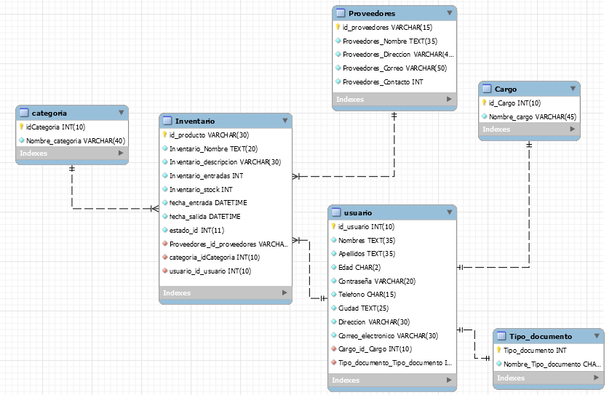

**DICCIONARIO DE DATOS**

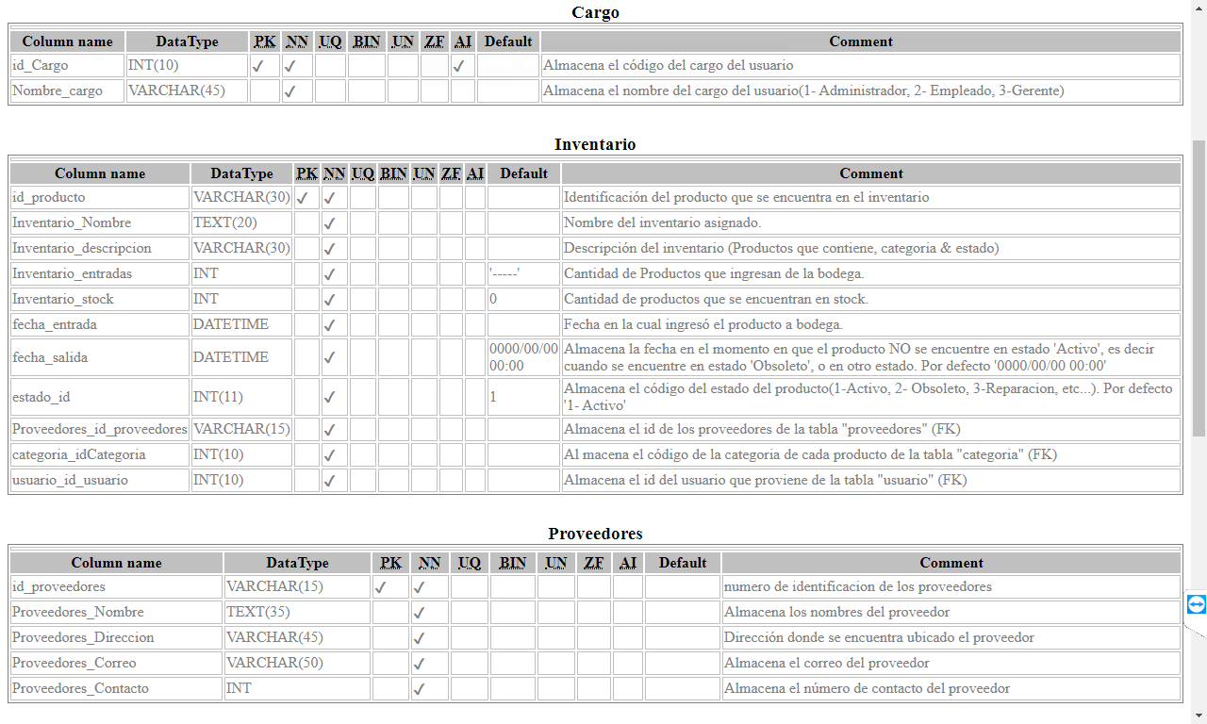

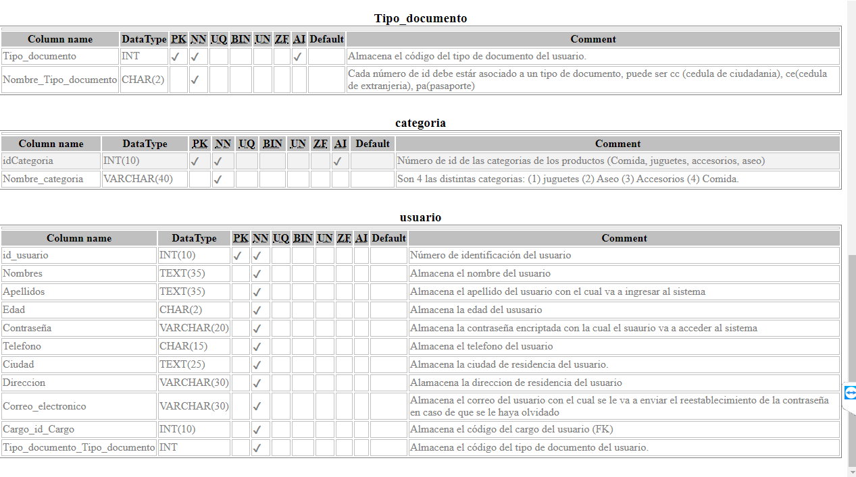

**HOSTING**

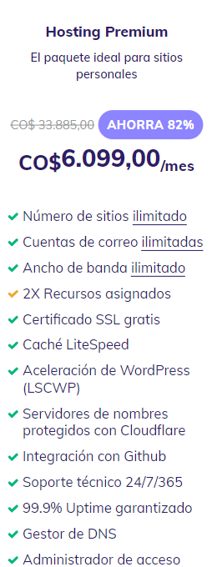

Hostinger es una plataforma que ofrece muy buenas opciones en cuando hosting y demás cosas tales como copias de seguridad y dominios, lo escogimos porque es económico además de que es dedicado.

**Número de sitios ilimitados**

* Se refiere a las ofertas de alojamiento web que vienen con almacenamiento ilimitado en disco, transferencia de datos y, en algunos casos, dominio de complementos ilimitado.
* Lo que esto significa es que estos proveedores de alojamiento ilimitado le ofrecen la libertad de alojar tantos sitios web como desee a un precio asequible

**Cuentas de correo ilimitadas**

* El servicio cuentas ilimitadas te permite activar, en relación con tu dominio, un número ilimitado de cuentas de correo electrónico.

**Ancho de banda ilimitado**

* Los recursos de los servidores son limitados, por lo tanto, es materialmente imposible ofrecer un servicio que no lo sea. Incluso poniéndonos quisquillosos, ni tan sólo el número de cuentas de email o bases de datos es ilimitado, ya que llegaría un momento en el que te quedarías sin memoria (aunque necesitaras crear una barbaridad de ellas para conseguirlo).

**2X Recursos asignados**

* Los campos unidades de recursos asignadas contiene el porcentaje o número de unidades a la que un recurso está asignado en un momento determinado para las tareas distribuidas en el tiempo.

**Certificado SSL**

* SSL (Secure Sockets Layer o capa de conexión segura) es un estándar de seguridad global que permite la transferencia de datos cifrados entre un navegador y un servidor web. Es utilizado por millones1 de empresas e individuos en línea a fin de disminuir el riesgo de robo y manipulación de información confidencial (como números de tarjetas de crédito, nombres de usuario, contraseñas, correos electrónicos, etc.) por parte de hackers y ladrones de identidades. Básicamente, la capa SSL permite que dos partes tengan una "conversación" privada.

**Cache litespeed**

* LiteSpeed es un servidor web con un rendimiento muy superior a sus competidores, sobre todo cuando lo comparamos con Apache, ya que con Nginx la diferencia de rendimiento es menor.

**Aclaración con wordpress**

* A la hora de diseñar una web en WordPress, además de tener en cuenta la parte visual y creativa, que por supuesto, es muy importante y es en la que siempre insisto (tener un diseño diferente y único es fundamental), debemos atender también a la parte técnica.
* Cuando hablo de la parte técnica, me refiera a la optimización de la web para que tenga unos tiempos de carga muy reducidos, cosa que a Google y al usuario que la visita les encanta.

**Integración con GitHub**

* Las integraciones son herramientas y servicios que se conectan con GitHub para complementar y extender tu flujo de trabajo.

**Soporte técnico 24/7/365**

* Es una abreviatura que significa “24 horas al día, 7 días a la semana”, refiriéndose usualmente a los negocios o servicios que están disponibles durante todo el tiempo sin interrupción.

**99.9% Uptime Garantizado**

* Esto quiere decir que el máximo tiempo que podría estar un servidor en estado Off-Line durante el año es de 8 horas repartidas en los 12 meses.

**Gestor de DNS**

* Son los encargados de relacionar tu nombre de dominio con la dirección donde se aloja tu página

**Administrador de Acceso**

* Este es el encargado de permitir a los usuarios realizar diversas actividades dentro de la aplicación

**ENTORNO VISUAL**

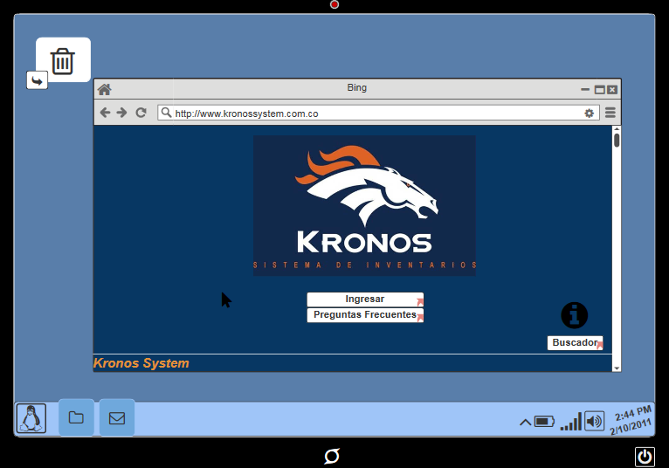

**FILEZILLA- FTP**

* **¿Qué es?-filezilla**
* Es una aplicación que se conecta a un servidor FTP para gestionar y acceder a los archivos.
* **¿Qué es?-FTP**
* Y un servidor FTP es otra aplicación -o servicio- que usa el protocolo FTP (File Transfer Protocol) para compartir archivos con otros usuarios.
* **Instalador:**

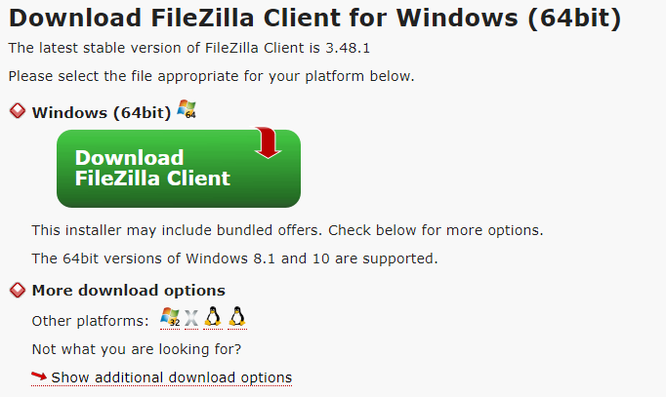

* Encontraremos el instalador en <https://filezillaproject.org/download.php?type=client> del cual encontraremos la versión 8.1 recuerda revisar si el computador es de (32 o 64 bit).

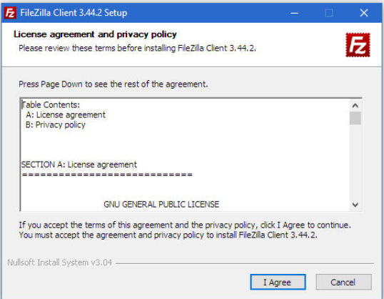

* Aceptaremos los términos y condiciones para que podamos continuar.

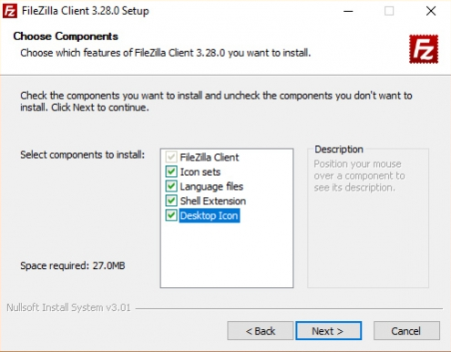

* Escogemos todos los componentes para tener la una mejor ayuda del sistema en cuanto a solución de problemas.

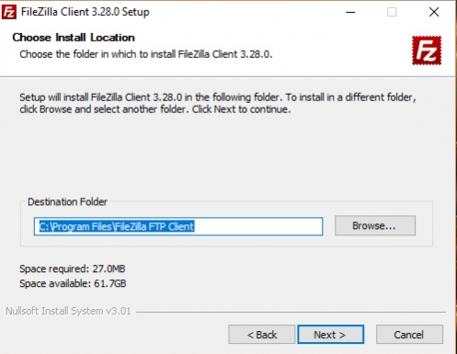

* Escogeremos en la carpeta donde guardaremos filezilla, recuerda tener espacio en el disco.

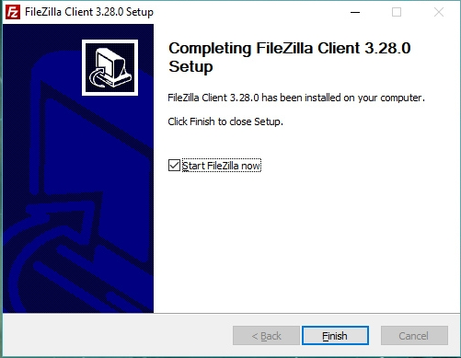

* Finalizaremos la instalación con finish.

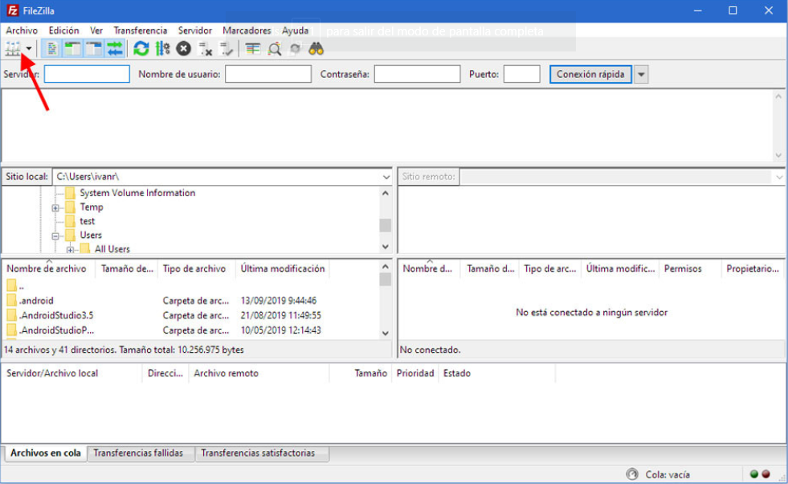

* Vamos a la ventana gestión de sitios que está en el lugar de arriba a la derecha.

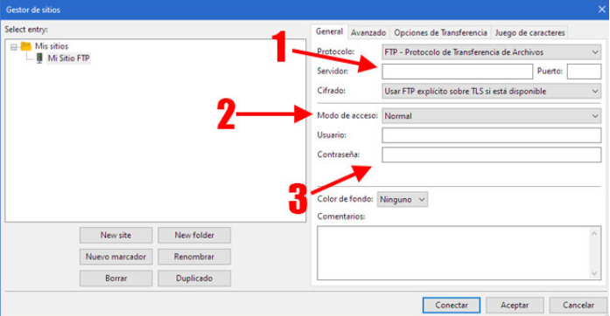

* Agregaremos un nuevo sitio llamado “Mi Sitio FTP”:

1. Necesitaremos el nombre de servidor y el puerto al cual nos conectaremos.
2. Qué tipo de conexión queremos.
3. Usuario y contraseña para poder unirse correctamente.

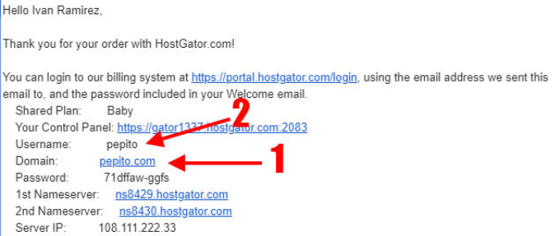

* Si te envían la clave y el usuario para la conexión son:

1. Username: para estar identificado.
2. Es el dominio donde está alojado para unirse a la dirección del servidor.

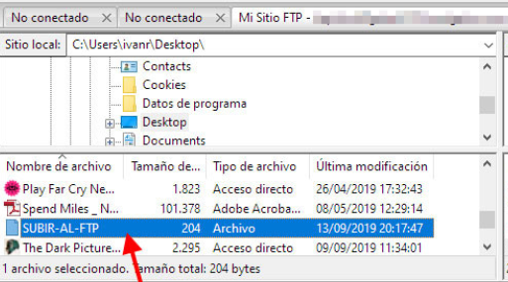

* En el lugar izquierda es para subir archivos previamente debes estar conectado a un servidor.

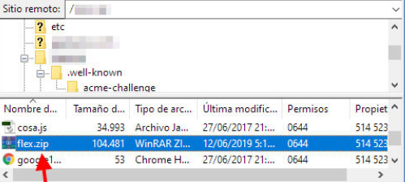

* En el lugar de la derecha es para descargar archivos tardara dependiendo de la velocidad de la conexión y la cantidad de archivos.

**BIBLIOGRAFIA**

1. <https://help.github.com/es/github/customizing-your-github-workflow/about-integrations>
2. <https://www.z-net.com.ar/blog-post/que-es-el-servicio-de-soporte-tecnico-24-7-en-informatica-y-redes/>
3. <https://www.boxhosting.cl/noticias/99-uptime/>
4. <https://dominios.hispavista.com/ayuda/que-es-la-gestion-de-dns-s-/Pn556/>
5. <https://www.xataka.com/basics/filezilla-que-sirve-primeros-pasos-este-cliente-ftp>